**Analyse- en ontwerpdocument**

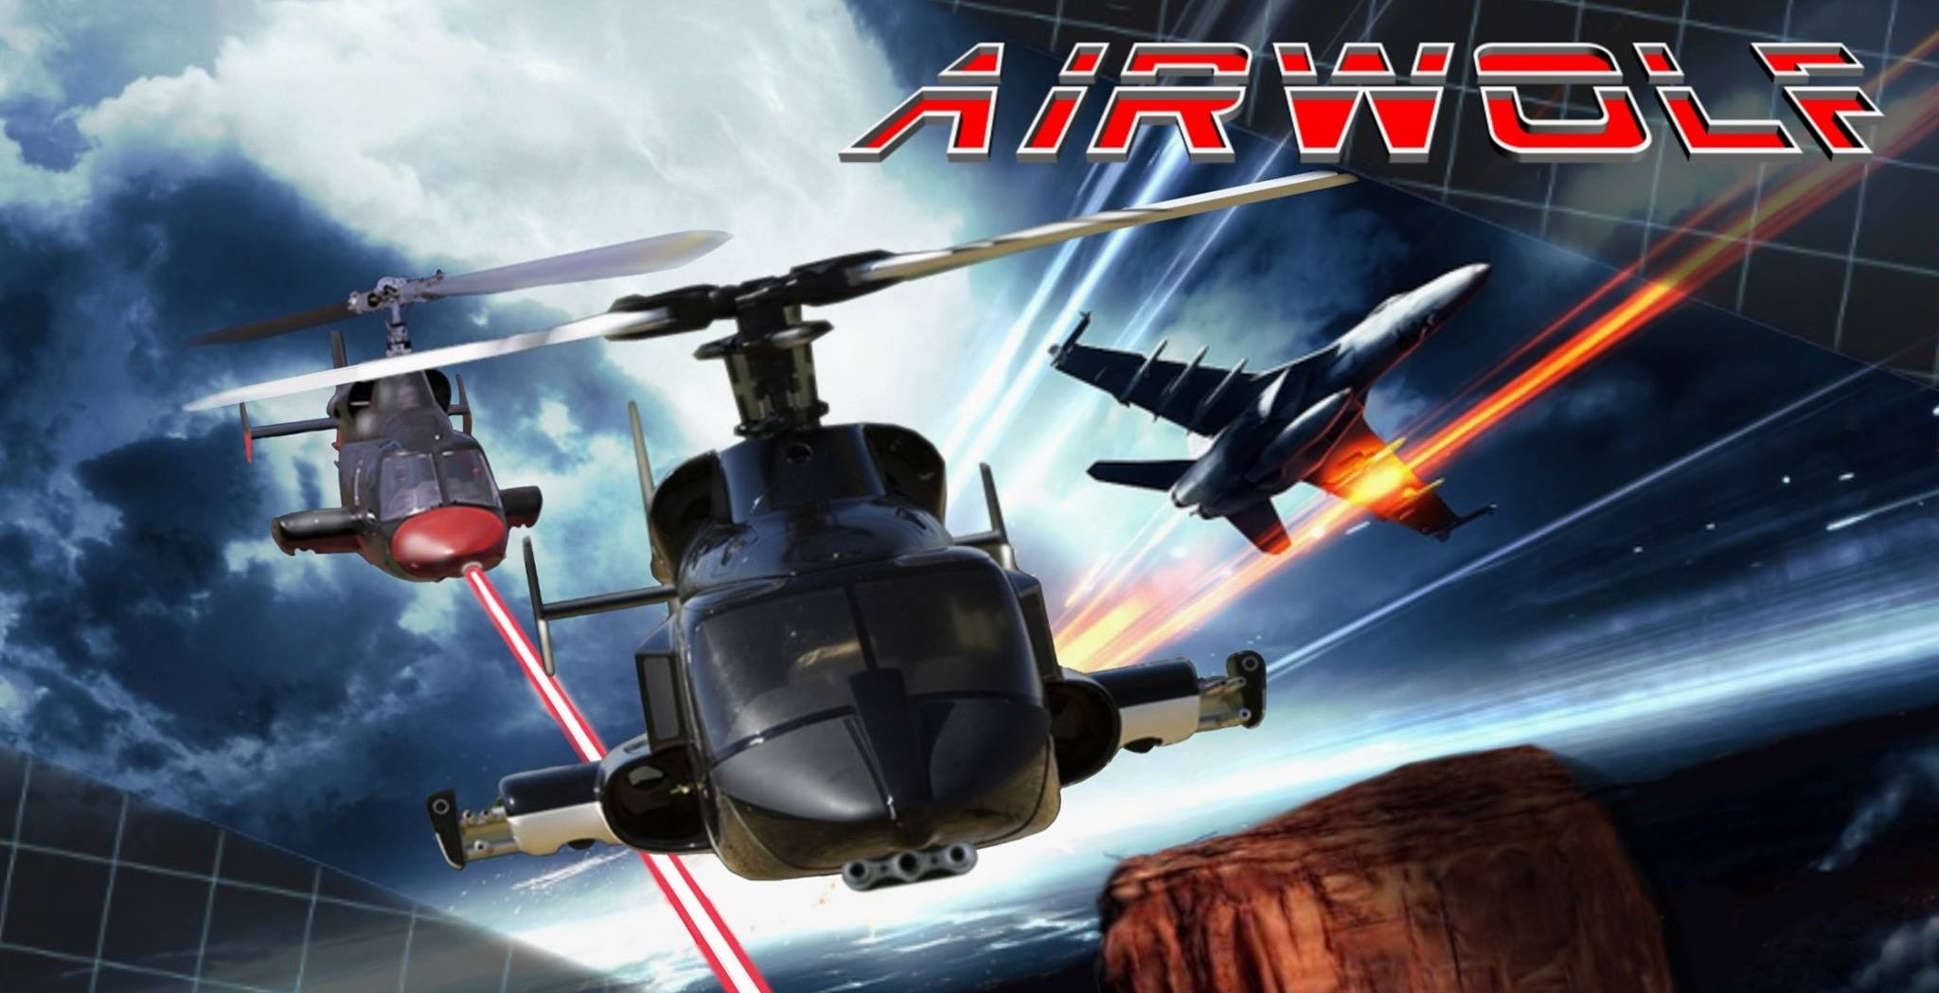

Namen: **Nick Hartjes** - **423064**  
 **Joey Stoffels - 609589**

Docent: **Leo van den Berge**

Klas: **OOP-B**

Datum: **11-05-2018**

Versie: **1.0**

Inhoudsopgave

2 Inleiding 3

3 Analyse 4

3.1 Schermontwerpen 4

3.2 Flow 5

3.3 Acties per scherm 5

3.4 Functionaliteiten 5

3.4.1 MoSCoW 5

3.4.2 User Stories 5

4 Ontwerp 6

4.1 Softwarebeschrijving 6

4.1.1 Globale structuur 6

4.1.2 Variabelen 6

4.2 Pseudo code 6

4.3 Globaal stappenplan 6

5 Test cases 7

5.1 Opgenomen test cases 7

5.2 Testrapportage en debugging 7

6 Conclusie en reflectie 8

7 Bronnen 9

# Inleiding

# Analyse

## Schermontwerpen

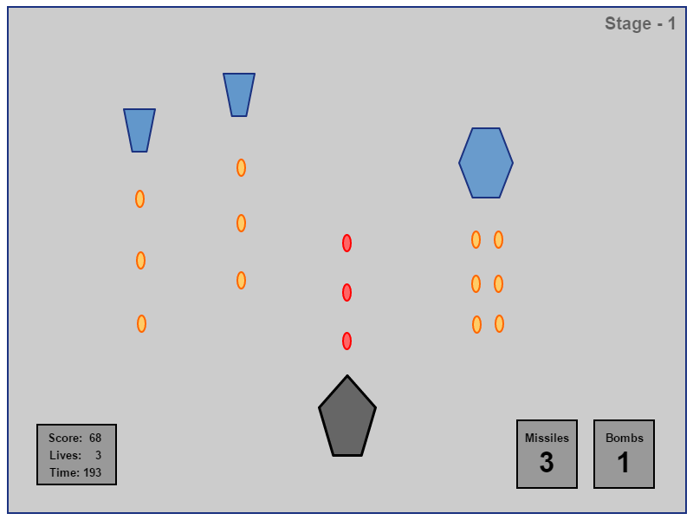  
Afbeelding 1: Airwolf in-game schermontwerp

## Flow

## Acties per scherm

## Functionaliteiten

### MoSCoW

### User Stories

# Ontwerp

## Softwarebeschrijving

### Globale structuur

### Variabelen

## Pseudo code

## Globaal stappenplan

# Test cases

## Opgenomen test cases

## Testrapportage en debugging

# Conclusie en reflectie

# Bronnen

# Blaat